Раздел 6.3 В  Энергия и движение |  | Школа: «СШ№5 с ПМЦ»
Дата: 26.02 |  | Ф.И.О. учителя: Телегина Г.А.
КЛАСС:6 |  | Количество присутствующих:11 | отсутствующие:
Тема урока: |  | Строение скелета человека.
Цель (цели) обучения/ на что направлен урок |  | 6.5.2.3 – описывать строение скелета человека
Цели урока |  | Все учащиеся смогут:  - назвать функции скелета  - описывать основные отделы скелета человека  Большинство учащихся смогут:  - назвать основные кости скелета  - описать их местонахождение  - собрать модель человека
Межпредметные связи |  | Биология – строение скелета
Предварительные знания |  | Раздел «Движение»  5.5.2.2 исследовать особенности различных видов скелетов животных
План
Этапы урока | Запланированная деятельность на уроке |  |  | Ресурсы
Начало урока  Вызов.  (актуализация знаний, побуждение интереса к получению новой информации) | Здравствуйте, ребята.  Вам предоставлены картинки, что объединяет эти картинки? ДВИЖЕНИЕ.  За счет чего происходит движение? (Скелет)  Какие виды скелета вы знаете?  Распределите картинки по типу скелета (определяют типы скелета)  Парная работа (Найди соответствие)  Взаимооценивание  Критерии оценивания  Каждая пара доступно объяснила свой материал  Каждая пара сделала правильное сравнение строения скелета  Что вы знаете о движении человека?  «Определение темы и цели урока».  О чем мы с вами будем говорить на уроке?  «Корзина идей».  О чем мы с вами будем говорить на уроке?  Пишете ваши идеи и помещаете их в корзину.  По строению человека , я вижу у вас недостаточно знаний, и поэтому я предлагаю вам отметить на линеечке знаний, уровень ваших знаний по этой теме.  Карточки каждому, подпишите их.  Чем больше вы имеете знаний на данный момент урока, тем ближе к цифре 9.  Отметьте фломастером. Линейки отложите до конца урока.  Чтобы цель нашего обучения звучала правильно, выполните задание: соберите из разбросанных слов, нашу цель обучения.  человека, строение описывать, скелет  «Описывать строение скелета человека».  А каковы основные функции скелета?  /движение, защита и опора/  С помощью чего скелет человека приходит в движение?/ с помощью работы мышц/. |  |  | презентация  Слайд-1-2  Слайд-3,4,5  Приложение-1  Слайд-6  презентация  слайд СМС  2 конверта с пазлами.  /скелет рыбы, обезьяны/  стикеры,  магнитная доска  «Корзина идей».  линеечки знаний  слайд
Середина урока  Осмысление.  (получение новой информации) | Объяснение нового материала по теме ОДА через диалоговое обучение  методического приема «ИНСЕРТ»  Индивидуальная работа  Следующий этап нашего урока – работа с учебником. Внимательно прочитайте текст и карандашом на полях поставьте соответствующие знаки, помечая предложения.  Изучить материал учебника, выполняя методический прием «ИНСЕРТ»  «!» – знакомая  «+» - новая информация  «-» - думал иначе  «?» - непонятно  Какие основные части скелета Вы знаете?  (Скелет человека подразделяется на скелет туловища, скелет головы, скелет конечностей и их поясов).  ИндивидПодпиши название отделов в которую входит данная кость скелета , опишите функции  Название костей отдел функции  Нижняя челюсть –  Позвоночный столб –  Предплечье –  Фаланга пальцев –  Голень –  Лопатка –  Критерии оценивания:  • все отделы скелета записаны правильно;  • правильно описывает функции данных костей, определяя их значение для жизнедеятельности человека;  Групповая работа:  Моделирование.  Ребята, я вам предлагаю создать бумажную модель скелета человека.  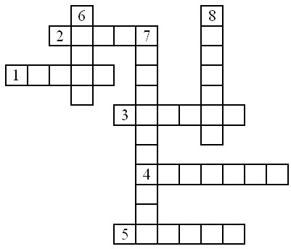  Стратегия «Кроссворд»  «Разгадай кроссворд»  1. Главная функция скелета человека .  2. Кости, образующие твердую основу головы у позвоночных животных и человека.  3. Часть ноги от колена до стопы.  4. Лицевая кость, в которой укреплены зубы.  5. Совокупность костей, составляющих твердую основу, остов тела человека и животных.  6. Дугообразная узкая кость, идущая от позвоночника к грудной кости. по библейской легенде именно из этой кости Адама была сделана Ева.  7. Спинной хребет у человека и позвоночных животных, образуемый цепью костей, идущих вдоль спины и заключающих в себе спинной мозг.  8. Плоская кость грудной клетки, к которой прикрепляются ребра  «Заполни таблицу». На основании построенной модели и дополнительной информации заполните предлагаемую таблицу.  Отдел скелета человека Название основных костей Отличие скелета человека от скелета обезьяны  Скелет головы ( череп)  Скелет туловища  Скелет пояса верхних конечностей (плечевой пояс)  Скелет пояса нижних конечностей (тазовый пояс)  Скелет верхних конечностей  Скелет нижних конечностей.  А сейчас каждый сам проверит, правильно ли заполнил таблицу, и согласно критериям оценивания поставит баллы.  Самооценивание.  Проставьте баллы и подсчитайте итог.  А теперь, давайте по баллам определим итог вашей работы.  Критерии.  0-5 баллов – ты идешь правильным путем, но тебе нужно поработать с теорией строения скелета человека.  6-8 баллов – ты сегодня постарался, но тебе знаний недостаточно в описании особенностей скелета человека.  9-10 баллов – идешь в правильном направлении, но будь внимательнее.  11-12 баллов - отлично, ты достиг вершины успеха .  А сейчас достаньте свои линеечки знаний и на них отметьте свои знания на конец урока о строении скелета человека.  Как мы видим, у вас у всех знания о строении скелета человека пополнились. |  |  | слайд  Записывают новые термины и понятия в  тетрадь.  Выполняют методический прием «ИНСЕРТ»  «!» – знакомая  «+» - новая информация  «-» - думал иначе  Слайд-  проверка методом «Карусель»  приложение  модель человека.  Приложение-  ЛИСТЫ С ОПИСАНИЕМ СКЕЛЕТА  таблицы для заполнения.  слайд  слайд  самопроверка  таблица  слайд
Конец урока  Рефлексия  Дает возможность детям осознать содержание пройденного, оценить эффектив-ность  собственной работы на уроке | Стратегия «Синквейн»  Каждая группа, составляет синквейн на тему «название отдела», свой синквейн зачитывает каждая группа  1 группа « Голова»,  2 группа «Туловище»,  3 группа «Конечности» .  Составляют синквейн, анализируют полученную информацию, формируют функциональную грамотность  ФО устный комментарий  Рефлексия учеников в конце урока:  "Волшебная лестница знаний”  Попробуйте определить, насколько хорошо вы усвоили пройденную тему по "Волшебной лестнице знаний”:  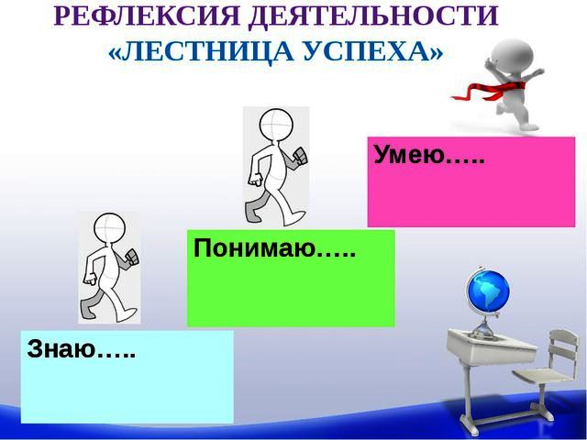  Выбирают ступень соответствующую усвоению знаний (прикрепляют стикеры со своими именами)  Домашнее задание:  Используя словесную формулу Цицерона Кто? Что? Где? Чем? Зачем? Как? Когда? Составьте вопросы к пройденому параграфу-42

Скелет человека подразделяется на скелет туловища, скелет головы, скелет
конечностей и их поясов.
Скелет туловища
Скелет туловища включает позвоночник и грудную клетку. Позвоночник образован 33–34 позвонками, расположенными друг над другом. Между телами позвонков находятся прослойки из хрящевой ткани, придающие позвоночнику гибкость и упругость.У человека 4 плавных изгиба позвоночника, широкая грудная клетка, а у обезьян позвоночник изгибов не имеет.

Скелет головы
Скелет головы — череп состоит из парных и непарных костей, большинство их плоские, соединены друг с другом неподвижно — швами. В черепе различают мозговой и лицевой отделы. У человека преобладание мозговою отдела черепа над лицевым , в отличии от обезьяны.
В состав мозгового отдела черепа входят две парные кости это теменная и височная кости и непарные лобная, затылочная.В состав лицевого отдела черепа входят кости: верхнечелюстная, нижнечелюстная , скуловая кости.

Скелет верхних конечностей
Скелет верхних конечностей состоит из плечевого пояса и свободных конечностей — рук. Плечевой пояс образован двумя парными костями: лопаткой и ключицей. Две треугольные лопатки расположены на задней поверхности грудной клетки и сочленяются с плечевой костью и грудиной.
Скелет верхней конечности образован костями: плечевой, соединенной с лопаткой, предплечья (лучевая и локтевая) и кисти. Скелет кисти образован мелкими костями запястья, длинными костями пясти и костями пальцев. Кости предплечья вместе с плечевой составляют сложный локтевой сустав, а с костями запястья – лучезапястный сустав.
Скелет нижних конечностей
Скелет нижних конечностей делится па скелет тазового пояса и скелет свободных конечностей — ног.
Тазовый пояс состоит из двух массивных плоских тазовых костей, прочно сзади сращенных с крестцом, а спереди почти жестко соединенных между собой в ложном сочленении. Они имеют круглые впадины, куда входят головки бедренных костей.
Скелет нижней конечности состоит из костей: бедренной, голени (большой и малой берцовых) и стопы. Коленный сустав — место соединения бедра и голени — защищен спереди небольшим плоским надколенником.
Особенности скелета человека, связанные с прямохождением и трудовой деятельностью — 4 плавных изгиба позвоночника, широкая грудная клетка, массивность костей нижних конечностей, широкие кости таза, сводчатая стопа, преобладание мозговою отдела черепа над лицевым.
Млекопитающие животные опираются на четыре конечности. Позвоночник изгибов не имеет.

Ф.И.ученика_____________________Моделирование скелета человека. Заполни таблицу
Отдел скелета человека | Название основных костей | Отличие данного отдела скелета человека от скелета человекообразной обезьяны
Скелет головы ( череп)
Скелет туловища
Скелет пояса верхних конечностей ( плечевой пояс)
Скелет пояса нижних конечностей ( тазовый пояс)
Скелет верхних конечностей
Скелет нижних конечностей.

Критерий | полностью  2 | частично  1 | Не выполнил  0
Модель скелета полностью собрана.

Указаны крупные кости черепа
Указаны основные отделы и кости скелета туловища
Указаны кости поясов конечностей
Указаны кости свободных конечностей
Названы не менее трёх отличий в отделах скелета человека .
Итого 12 баллов

